**TODA LA INFORMACIÓN DE ESTE CAPÍTULO ESTA EN LA HOJA DE CALCULO 24. RECORDAR LA MATEMÁTICA FINANCIERA.**

**CAPITULO V**

**5. EVALUACIÓN FINANCIERA DEL PROYECTO**

La evaluación ex-ante de proyectos se realiza con el fin de decidir si es conveniente o no acometer un proyecto. Para este efecto, se deben no solamente identificar, cuantificar y valorar sus costos y/o beneficios, sino tener elementos de juicio para poder comparar varias alternativas coherentemente. Igualmente, se requieren criterios para seleccionar entre proyectos excluyentes o para seleccionar proyectos cuando exista escasez de recursos. Con estos propósitos, la teoría de evaluación de proyectos (teoría de decisión de inversiones) provee un conjunto de criterios y herramientas para poder realizar este tipo de análisis.

**5.1. OBJETIVOS**

**5.1.1. Objetivo general.** Determinar la rentabilidad económica del proyecto de estudio de factibilidad para la creación de una empresa de asesorías contables, tributarias, revisión fiscal y de gestión en la ciudad de Popayán.

**4.1.2. Objetivos específicos.**

* Calcular la tasa de rendimiento mínima aceptable TREMA. Con financiamiento y sin financiación.
* Estimar el valor presente neto VPN, con y sin financiamiento.
* Determinar la tasa interna de retorno TIR, con y sin financiamiento.
* Hallar el periodo de recuperación del capital.

**5.2. CALCULO DE LA TASA MÍNIMA ACEPTABLE DEL INVERSIONISTA**

### Aunque existen situaciones en las cuales un proyecto sólo se puede financiar con una fuente específica de fondos, otros proyectos pueden ser financiados por una variedad de fuentes de dinero, en estas condiciones, las preguntas que surgen al analizar la bondad de cada proyecto es: ¿cuál es el costo del dinero que se debe emplear?, 0 ¿Cuál es la tasa de interés de oportunidad adecuada?

Tabla 5.1. Calculo de la TREMA con y sin financiación



La TREMA con financiación del proyecto es de 34.74%, es decir, es el porcentaje mínimo de rendimiento que aspira el inversionista.

La TREMA sin financiación del proyecto es 30% o tasa de interés de los inversionista o socios del proyecto.

5.3. FLUJO DE FONDOS FINANCIEROS

El estudio del Flujo de Fondos y las Proyecciones Financieras han llegado a adquirir un lugar preponderante para los acreedores de externos del proyecto, como los banqueros e inversionistas en general, dado que ven en este estado, un informe que reporta seguridad y tranquilidad sobre la verdadera situación de las empresas y los proyectos de inversión.

El Flujo de Fondos Financieros constituye “La presentación sistemática de las inversiones, los costos o egresos y los beneficios o ingresos del proyecto”, su presentación puede ser grafica o en forma de matriz, que permite estimar unos indicadores que determinan entre otros la rentabilidad del mismo.

### **Tipo de flujo de fondos.**

Existen dos tipos de flujo de fondos:

* Flujo de fondo sin financiación.
* Flujo de fondos con financiación.

#### Flujo de fondos sin financiación. En este flujo de fondos se asume que la inversión que requiere el proyecto proviene de fuentes de financiamiento internas, es decir, que los recursos son asumidos por la entidad o inversionistas del proyecto.

Tabla 5.2. Flujo de fondos sin financiación



* + 1. **Indicadores de rentabilidad del flujo de fondos sin financiación.**

Entre los índices que se utilizan para medir la bondad económica de los proyectos de inversión, el más utilizado es el la rentabilidad que produce la inversión, es decir, el rendimiento que origina el proyecto. El método correcto es la tasa interna de retorno o rentabilidad.

Otro índice es el período de recuperación (*payback period*), que mide el número de períodos en que se reembolsa la inversión.

También existen otros índices técnicamente correctos, que se están utilizando con mayor frecuencia y constituyen una manera acertada de calcular la rentabilidad del proyecto, ellos son:

* El valor presente neto.
* El costo anual equivalente.
* La relación beneficio costo.
* La tasa verdadera de rentabilidad.

Tabla 5.3. Indicadores de rentabilidad del flujo de fondos sin financiación



## Valor presente neto – VPN. El valor presente neto es uno de los indicadores más adecuados y en cierta forma el más seguro de todos los indicadores. El valor presente de una inversión es “*el valor medio en dinero de hoy*”, o dicho de otra forma es “*el equivalente en pesos ($) actuales de todos los ingresos y egresos, presentes y futuros, que constituye el proyecto*”.

En la figura 5.1 se presenta en forma gráfica el flujo de fondos sin financiación

**Figura 5.1.**  Flujo de fondos sin financiación

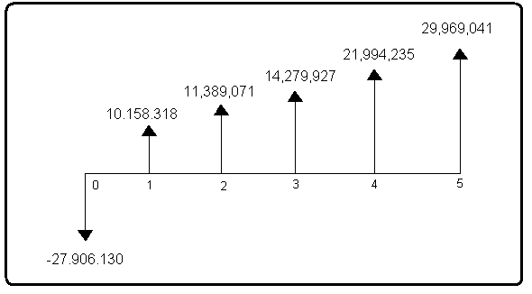

Para calcular el VPN utilizamos la siguiente fórmula:

 (22.10)



En este caso el VPN es positivo, entonces se puede afirmar que el rendimiento del proyecto es superior a la tasa de oportunidad o a la tasa mínima aceptable de inversión (30%), es decir, que el proyecto está brindando una tasa de rentabilidad mayor del 30%.

El valor de este indicador depende de la tasa de interés que se emplee para su cálculo. Las siguientes son las situaciones que se presentan con este indicador:

|  |  |  |
| --- | --- | --- |
| 1. VPN(i = TREMA) > 0 | | Indica que los dineros invertidos en el proyecto rinden más que la TREMA. |
| Entonces se concluye que: | | |
| VPN(i) > 0 | El proyecto es conveniente (Se recomienda invertir) | |

## Tasa interna de retorno – TIR. Cuando se explicó el indicador del Valor Presente Neto (VPN) se hizo énfasis en que su valor depende de la tasa de oportunidad y en particular cuando el valor presente es igual cero, evidencia que los dineros invertidos en el proyecto ganan exactamente la tasa de oportunidad. Por tanto, la tasa de interés que genera un valor presente neto (VPN) igual a cero corresponde a la Tasa Interna de Retorno.

Se utiliza la misma fórmula de equivalencia del VPN, pero para calcular la tasa que proporcione el VPN=O, se utiliza el método de interpolación y mediante ensayo y error se llega a dos tasas de interés una positiva y otra negativa, como se sabe que entre un valor positivo y uno negativo esta el cero. Por hoy día se cuenta con herramientas como el computador que mediante las hojas de calculo se estima estos indicadores en forma más rápida y precisa. En la Tabla 5.3 se presenta el valor de la TIR, que corresponde a 42,86%

Remplazamos esta tasa en la formula que se utilizó para calcular el VPN y nos debe dar cero o un valor cercano a cero, dado que se trabaja con pocos decimales.



**Figura 5.2.** Valor presente neto y tasa interna de rentabilidad

.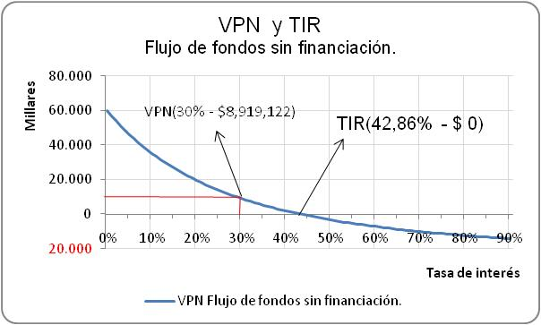

***¿Qué significa 42.86%?***

Es la rentabilidad que se aplica a los valores que permanecen invertidos en el proyecto..

### **Relación beneficio- costo (B/C).**







B/C > 1

En este caso la relación Beneficio – Costo es mayor que uno, por tanto se puede interpretar diciendo que “***por cada peso de inversión, el proyecto genera a pesos de hoy $1.58 de “prima””.***

### **Periodo de recuperación de la inversión – periodo de restitución (*playbay period*).** Este indicador estima el número de períodos en que se recupera la inversión del proyecto. Su cálculo se realiza mediante la interpolación de los valores según el flujo de fondos. Este indicador ha sido criticado dado que no tiene en cuenta el valor del dinero a través del tiempo.

Su cálculo se realiza de la siguiente manera:

El valor inicial de la inversión para el caso del flujo de fondos sin financiación es de $ 21,994,235, se suma los valores liberados por el proyecto hasta que el monto cubra la suma de la inversión inicial así:

|  |  |  |
| --- | --- | --- |
| Valor liberado en el año 1. | 10,158,318 |  |
| Mas: Valor liberado en el año 2. | 11,389,071 |  |
| Total | 23,316,368 | Este subtotal no cubre el valor de la inversión inicial entonces se suma el valor del año 3. |
| Mas: valor liberado en el año 3. | 14,279,927 |  |
| Total suma. | 35,827,316 | Este resultado si cubre el valor de la inversión, por tanto, esta cifra se utiliza para hacer la interpolación. |

Figura 5.3. Interpolación para el cálculo de PlayBay Period.

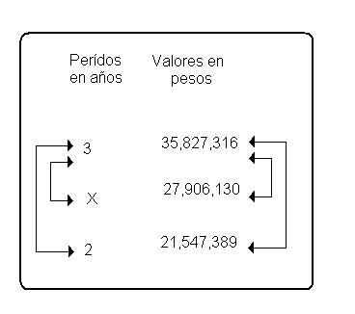

*.*











**Período de recuperación de la inversión = 2 año y 5 meses**

#### Flujo de fondos con financiación. En el flujo de fondos con financiación, se asume que la inversión que requiere el proyecto proviene de fuentes de financiamiento externas, es decir, que los recursos son suministrados, parte por la entidad o inversionistas del proyecto y parte por otros recursos solicitados a terceras personas (naturales y/o jurídicas). La principal fuente de financiación de entidades jurídicas son los bancos del sistema financiero.

Tabla 5.4. Flujo de fondos con financiación.



Tabla 5.5. Indicadores de rentabilidad del flujo de fondos con financiación.



## Valor presente neto – VPN.

En la figura 5.1 se presenta en forma gráfica el flujo de fondos con financiación

**Figura 5.4.**  Flujo de fondos con financiación.

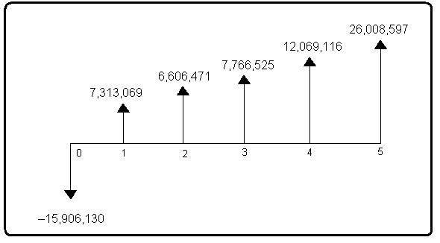



En este caso el VPN es positivo, entonces se puede afirmar que el rendimiento del proyecto es superior a la tasa de oportunidad o a la TREMA con financiación (34,74%), es decir, que el proyecto está brindando una tasa de rentabilidad mayor al 34,74%.

|  |  |
| --- | --- |
| Entonces se concluye que: | |
| VPN(i) > 0 | El proyecto es conveniente (Se recomienda invertir) |

## Tasa interna de retorno – TIR.



**Figura 5.5.** Valor presente neto y tasa interna de rentabilidad

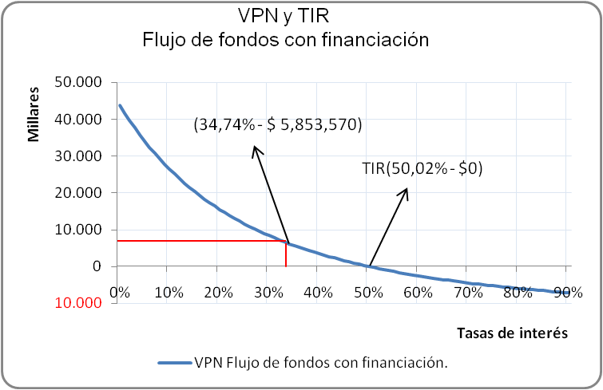

***¿Qué significa 50,02%?***

Es la rentabilidad que se aplica a los valores que permanecen invertidos en el proyecto..

### **Relación beneficio- costo (B/C).**







B/C > 1

En este caso la relación Beneficio – Costo es mayor que uno, por tanto se puede interpretar diciendo que “***por cada peso de inversión, el proyecto genera a pesos de hoy 37 centavos de “prima””.***

### **Periodo de recuperación de la inversión – periodo de restitución (*playbay period*).**

|  |  |  |
| --- | --- | --- |
| Valor liberado en el año 1. | 7,313,069 |  |
| Mas: Valor liberado en el año 2. | 6,604,471 |  |
| Total | 13,917,540 | Este subtotal no cubre el valor de la inversión inicial entonces se suma el valor del año 3. |
| Mas: valor liberado en el año 3. | 7,766,525 |  |
| Total suma. | 21,684,065 | Este resultado si cubre el valor de la inversión, por tanto, esta cifra se utiliza para hacer la interpolación. |

Figura 5.6. Interpolación para el cálculo de PlayBay Period.

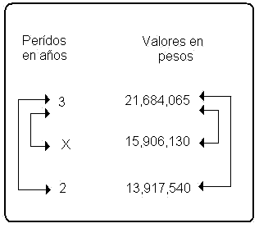











**Período de recuperación de la inversión = 2 año y 3 meses**

* 1. **CONCLUSIONES GENERALES**

El proyecto de asesorías contables, tributarias, revisoría fiscal y de gestión a través de sus etapas (Estudio de Mercado, Técnico, Financiero y Evaluación Financiera), se analizó a fondo todos los pormenores de realizar las asesorías el sector de servicios del municipio de Popayán. De los anteriores estudios se concluye lo siguiente:

* En el área de influencia del proyecto se encontró una demanda insatisfecha de las asesorías contables, tributarias, revisoría fiscal y de gestión, razón por cual se determinó que es recomendable implementar el proyecto.
* La tecnología y el personal idóneo para prestar los servicios, se encuentran en el mercado sin mayores complicaciones y están al alcance de los inversionistas de este proyecto.
* De acuerdo a los análisis realizados con indicadores de la evaluación financiera del proyecto, se puede afirmar que el proyecto de asesorías contables, tributarias, revisoría fiscal y de gestión es viable financieramente, además, se recomienda implementarlo lo más pronto posible, adicionalmente porque uno de los emprendedores trabaja en esta labor, con una experiencia de varios años, pero debe asociarse con un contador que facilite la Tarjeta Profesional para la presentación de los informes.